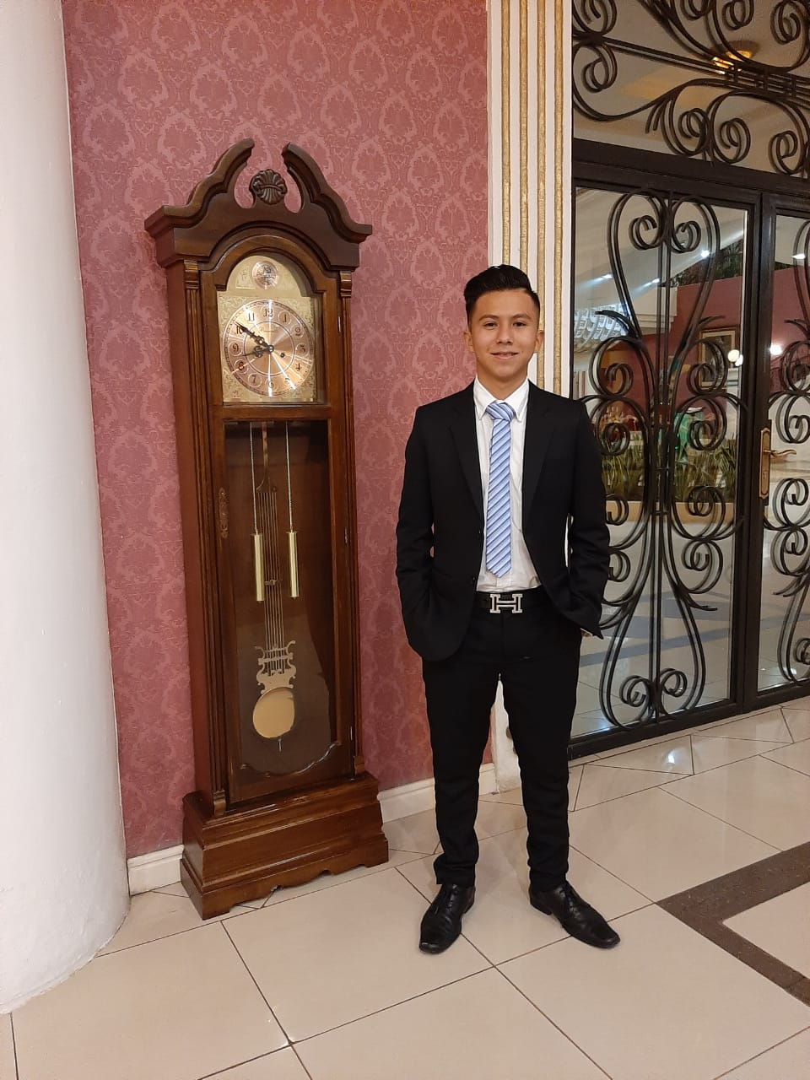
CURRICULUM VITAE

Nombre: Sebastián Ezequiel Duarte Batzín
Fecha de nacimiento: 24 de septiembre de 2002
Lugar de nacimiento: Mazatenango, Suchitepéquez
Edad: 21 años
Número de DPI: 3224 36540 1001
NUMERO DE NIT: 10902287-4
Estado Civil: Soltero
Dirección: Canton rio tarros, chicacao suchitepéquez.
Nacionalidad: Guatemalteca
E-mail: sebastianezequeiel2002@gmail.com
Números de Teléfonos personal: 3721-9431
Profesión: “BACHILLER EN CIENCIAS Y LETRAS CON ORIENTACIÓN EN EDUCACIÓN MUSICAL”

EDUCACIÓN

Colegio Mixto Evangélico de Música “SHEKINA”
2018-2019 “Bachiller en Ciencias y Letras, y Educación Musical”
Quetzaltenango

Instituto Nacional de Educación Básica “INEB”
2015-2017 Primero y Tercero Básico
Lugar: Aldea San Pedro Cutzán

Escuela Oficia Rural Mixta Cantón Río Tarro
2009-2014 Primero y sexto Primaria
Lugar: Cantón Río Tarro

EXPERIENCIA LABORAL:
Dirección General de Correos y Telégrafos de Guatemala.
Plazo del Contrato: del 03 de octubre de 2022 a la fecha.
Actividad Según Contrato: Servicios Técnicos en la sección de Administración de Personal del Departamento de Recursos Humanos.
- Prestar apoyo especializado en el campo de administración de personal a “LA DIRECCIÓN”.
- Prestar apoyo a “LA DIRECCIÓN” en el análisis de los expedientes que se reciben en la Sección de Administración de Personal.
- Apoyar a “LA DIRECCIÓN” en las actividades de suscripción de contratos de trabajo en el portal del Sistema de Nómina, Registro de Servicios Personales, Estudios y/o Servicios Individuales y Otros Relacionados con el Recurso Humano -GUATENÓMINAS- y sus servicios conexos.
- Apoyar en las actividades que se realizan para la gestión de plazas ante la Oficina Nacional de Servicio Civil y otros órganos según las necesidades de “LA DIRECCIÓN”.

Dirección General de Correos y Telégrafos de Guatemala.
Plazo del Contrato: del 01 de febrero de 2021 al 30 de septiembre de 2022.
Actividad Según Contrato: Servicios Técnicos en la sección de Operaciones Postales del Departamento de Operaciones Postales.
- Apoyar en el proceso de las actividades que se realizan sobre controles de los envíos postales a ser entregados a los usuarios previa revisión de la Superintendencia de Administración Tributaria SAT.
- Brindar apoyo en el proceso de recepción, archivo, trámite y registro de la correspondencia interna y externa que ingresa y egresa a servicio al cliente.
- Brindar apoyo en la atención de servicio a todos los usuarios externos, clientes internos, visitantes y público en general.
- Participar en las actividades designadas por las autoridades superiores.

APTITUDES
- Idioma: Español
- Informática: Dominio de Microsoft office (Word, Excel, Power Point) conocimientos Internet, conocimientos basicos del IPS

